ИНФОРМАЦИЯ
о письменных обращениях граждан в администрацию МР «Мосальский район»
за 1 полугодие 2012 года

Всего за 6 месяцев т.г. поступило 66 письменных обращение граждан (аналогичный период прошлого года (АППГ) – 58). Из них 42 обращения поступили из вышестоящих органов власти и прокуратуры (АППГ - 37 обращений). По сравнению с предыдущим годом увеличилось количество обращений в органы прокуратуры 6 обращений (АППГ-1).

Неоднократно по одному и тому же вопросу обращались:
Бойцов В.А. –газификация д.Вязичня (три обращения Губернатору области, одно Президенту РФ);
Губенкова А.Д. и Губенкова К.Д. - о ремонте кровли дома (одно обращение Министерство по делам семьи, одно в администрацию МР)
Семенова М.Я. – земельный вопрос (одно обращение Губернатору области, два обращения в администрацию МР, одно обращение в прокуратуру района)
Ташматова Т.Ш. – о переводе на индивидуальное отопление и закрытии котельной (одно обращение Губернатору области, одно в администрацию МР, одно обращение в прокуратуру района).

По тематике обращений наибольшее число (12 обращений) составили обращения по вопросам улучшения жилищных условий (АППГ – 9); ремонта и содержания дорог - 10 обращений (АППГ – 13); увеличилось по сравнению с 2011 годом количество обращений по спорным земельным вопросам – 11 обращений (АППГ – 6); на прежнем уровне вопросы газификации – 6 обращений (АППГ – 6); уменьшилось количество обращений по вопросам водоснабжения – 5 обращений (АППГ - 9).
В числе прочих вопросов: об изменение границ Калужской и Смоленской областей, автотранспортное сообщение с г.Калугой, о переводе на индивидуальное газовое отопление.

Сводные данные по обращениям граждан, поступившим в администрацию МР,
в разрезе тематики обращений (в процентном соотношении)

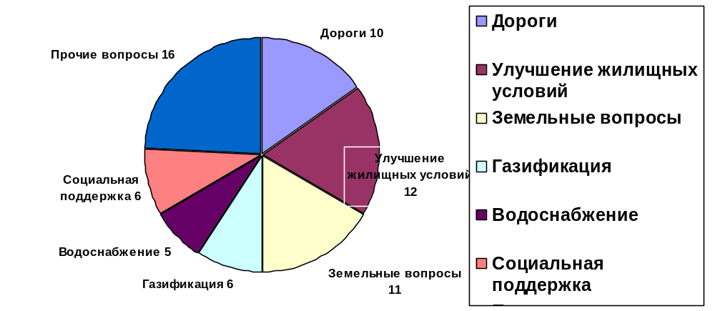

Исполнение вопросов, указанных в ответах на обращения граждан:
- 36 обращений – вопросы выполнены, заявителям дано разъяснение;
- 30 обращений на контроле.

Управляющий делами
администрации МР «Мосальский район» Е.А. Птушкина

